

UNIVERSIDAD DEL SURESTE

LICENCIATURA: ENFERMERIA

GRUPO: LEN10SSCO121B

ASIGNATURA: BIOQUIMICA

TEMA: PROTEINAS

TRABAJO: SUPER NOTA

DOCENTE: MARIA DE LOS ANGELES VENEGAS CASTRO

ESTUDIANTE: LILIANA VAZQUEZ PEREZ

FECHA DE ENTREGA: 16/10/2021

-FIBROSAS -GLOBLULARES

SUPER NOTA

CLASIFICACION

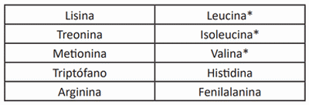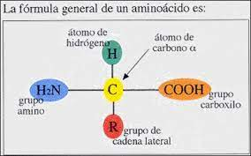

PROTEINAS

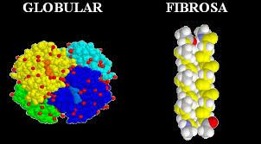 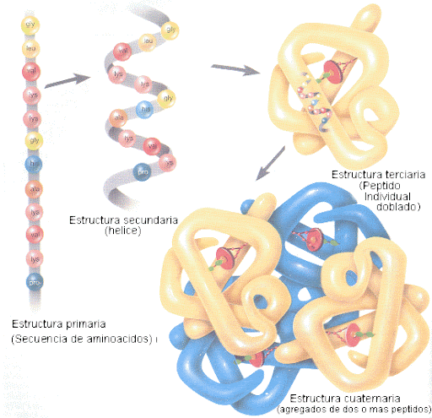

ESTRUCTURA

CLASIFICACION

ESTRUCTURA QUIMICA

PRIMARIA, SECUNDARIA, TERCIARIA, CUARTENARIA.

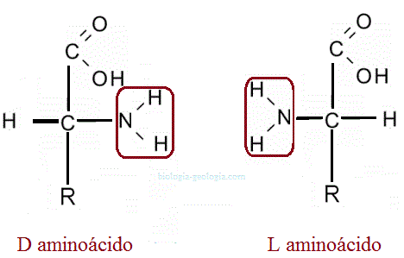

PROPIEDADES

FUSION

OPTICOS

SOLUBLES EN AGUA

-Dextrógiro

-levógiro

PROPIEDADES ÓPTICAS

ESTEREOISOMEROS

CONFIGURACION: D Y L

AMINOACIDO